Halaman utama

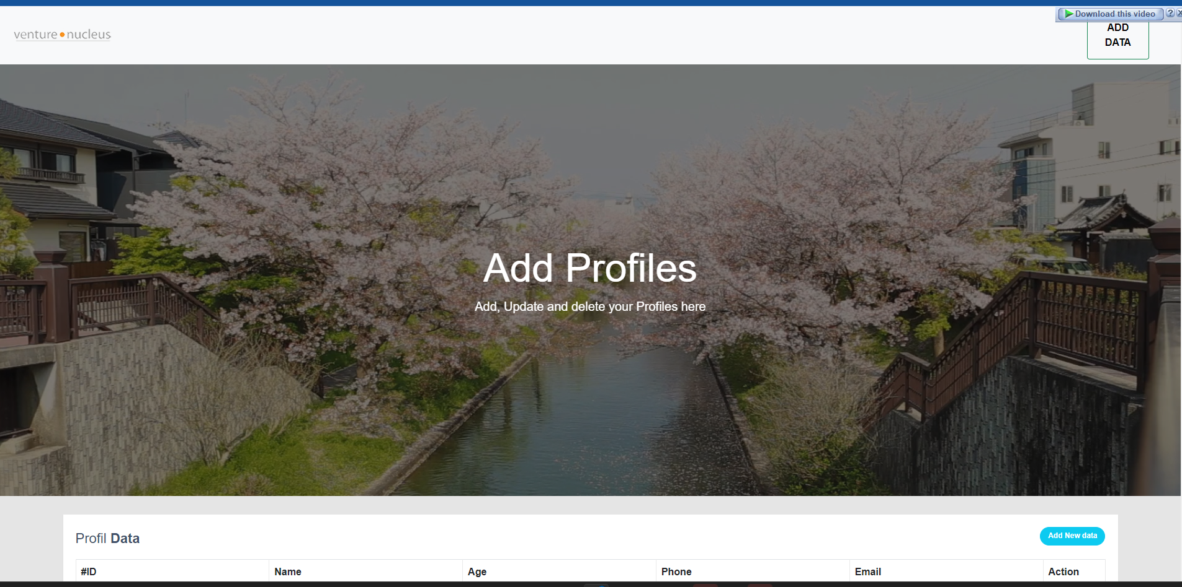

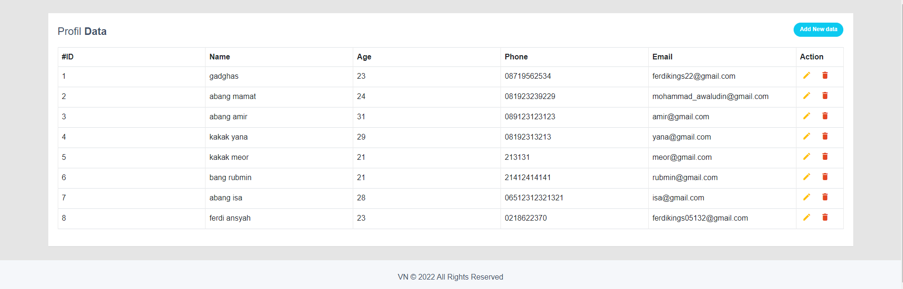

Add Data.

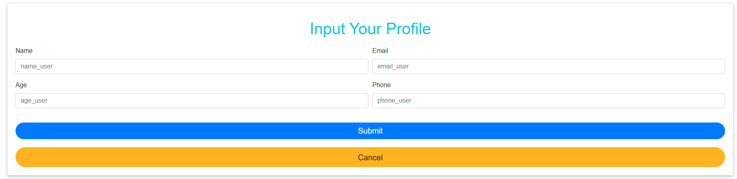

Edit Data

